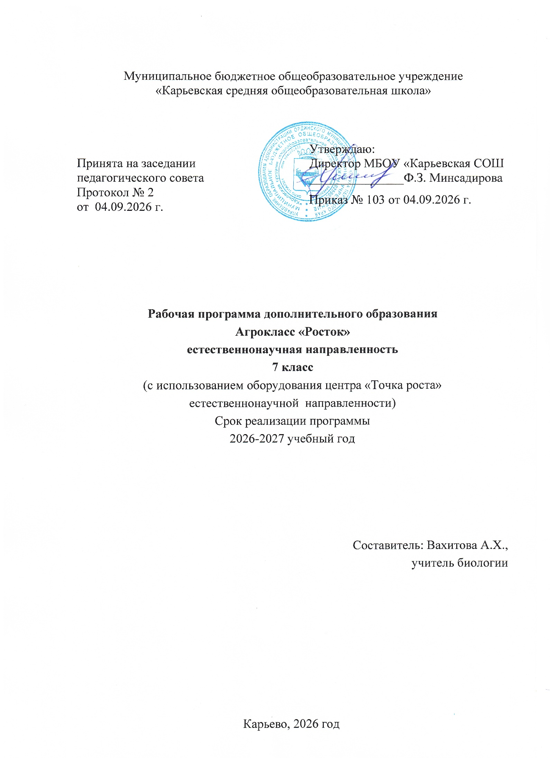

Пояснительная записка
Рабочая программа создана на основе требований Федерального государственного образовательного стандарта основного общего образования (приказ Министерства просвещения Российской Федерации от 31.05.2021 №
287 «Об утверждении федерального государственного образовательного стандарта основного общего образования»), программы курса внеурочной деятельности «Биология 5-9 класс. Программа ориентирована на обеспечение индивидуальных потребностей обучающихся и направлена на достижение планируемых результатов освоения программы основного общего образования с учетом выбора участниками образовательных отношений курсов внеурочной деятельности. Это позволяет обеспечить единство обязательных требований ФГОС во всем пространстве школьного образования: не только на уроке, но и за его пределами.
Актуальность реализации данной программы обусловлена самой особенностью проектно-исследовательской деятельности. Эта деятельность лежит в основе познавательного интереса ребенка, является залогом умения планировать любые действия и важным условием успешной реализации идей. Важным элементом развития личности обучающегося является формирование основных навыков проектно-исследовательской деятельности. В процессе обучения обучающимся предоставляется возможность выполнения практических работ на пришкольном участке, огороде, дома или в классе.
Программа курса внеурочной деятельности «Мой Агрокласс» предназначена для обучающихся 7 класса, направлена на предпрофильную подготовку в области агрономии. Программа включает в себя изучение методов биологических исследований и биотехнологии, состава почвы, биологических особенностей растений, с требованиями к их выращиванию, подкормки удобрениями, а также предоставляет возможность познакомиться со значением растений в жизни человека, использования продукции растениеводства для удовлетворения человеком своих жизненно важных потребностей, основ экологии.
Новизна программы внеурочной деятельности заключается в том, что занятия проходят в виде практических занятий и лабораторных работ, исследований и опытов по биологии и агрономии.
Программа нацелена на помощь ребенку в освоении основ организации и осуществления собственной проектно-исследовательской деятельности, а также в приобретении необходимого опыта для работы над индивидуальным

исследованием или проектом (темы проектов определяются в начале изучения курса). Программа поможет школьнику в более глубоком изучении интересующей его области естественных наук, а также в приобретении важных социальных навыков, необходимых для продуктивной социализации и формирования гражданской позиции. Работа школьника над проектом или исследованием будет способствовать и развитию его адекватной самооценки.
Цель курса: познакомить обучающихся с применением теоретических знаний на практике при проведении практических работ, опытов, оформлении проектов по растениеводству и животноводству; формирование агрономических компетенций и экологических знаний у обучающихся, бережного отношения к природе в целях сохранения окружающей среды и экологической безопасности.

Задачи:
Образовательные:
-Сформировать представление о методах биологических исследований и биотехнологии;
-Сформировать представление об основах растениеводства и животноводства;
-Сформировать представление об агрономии как о науке и ее значении в жизни людей;
-Сформировать представление о специальных знаниях и умениях в области агрономии.
Развивающие:
-Развивать практические навыки и умения обобщения и закрепления полученных теоретических знаний;
-Развивать навыки, необходимые для продуктивной проектно-исследовательской деятельности;
-Развивать наблюдательность, способность к анализу и синтезу полученного материала.
Воспитательные:
-Формировать ответственное отношение к работе, ведению исследовательской и проектной деятельности;
-Воспитывать экологически грамотную личность;
-Осуществление профориентационной работы.

Занятия проводятся 2 раза в неделю для обучающихся 7 класса (68 часов в год).

Результат освоения курса внеурочной деятельности
«Мой Агрокласс»
Личностные результаты:
- готовность и способность обучающихся к саморазвитию и личностному
самоопределению, сформированность их мотивации к обучению и целенаправленной познавательной деятельности, систему значимых социальных и межличностных отношений, ценностно-смысловых установок, отражающих личностные и гражданские позиции в деятельности, социальные компетенции, правосознание, способность ставить цели и строить жизненные планы, способность к осознанию российской идентичности в поликультурном социуме;
- воспитание российской гражданской идентичности: патриотизма, уважения к Отечеству, воспитание чувства ответственности и долга перед Родиной;
- формирование ответственного отношения к учению, готовности и способности
обучающихся к саморазвитию и самообразованию на основе мотивации к обучению и познанию, осознанному выбору и построению дальнейшей индивидуальной траектории образования на базе ориентировки в мире профессий и профессиональных предпочтений, с учётом устойчивых познавательных интересов, а также на основе формирования уважительного отношения к труду, развития опыта участия в социально значимом труде;
- формирование целостного мировоззрения, соответствующего современному уровню развития науки и общественной практики, учитывающего социальное, культурное, языковое, духовное многообразие современного мира;
- формирование осознанного, уважительного и доброжелательного отношения к другому человеку, его мнению, мировоззрению, культуре, языку, вере, гражданской позиции, к истории, культуре, религии, традициям, языкам, ценностям народов России и народов мира; готовности и способности вести диалог с другими людьми и достигать в нём взаимопонимания;
- освоение социальных норм, правил поведения, ролей и форм социальной жизни в группах и сообществах, включая взрослые и социальные сообщества; участие в школьном самоуправлении и общественной жизни в пределах возрастных компетенций с учётом региональных, этнокультурных, социальных и экономических особенностей;

- развитие морального сознания и компетентности в решении моральных проблем на основе личностного выбора, формирование нравственных чувств и нравственного поведения, осознанного и ответственного отношения к собственным поступкам;
- формирование коммуникативной компетентности в общении и сотрудничестве со сверстниками, детьми старшего и младшего возраста, взрослыми в процессе
образовательной, общественно полезной, учебно-исследовательской, творческой и других видов деятельности;
- формирование ценности здорового и безопасного образа жизни;
- формирование основ экологической культуры соответствующей современному уровню экологического мышления, развитие опыта экологически ориентированной рефлексивнооценочной и практической деятельности в жизненных ситуациях;
- осознание значения семьи в жизни человека и общества, принятие ценности семейной жизни, уважительное и заботливое отношение к членам своей семьи;

Метапредметные результаты:
- умение самостоятельно определять цели своего обучения, ставить и формулировать для себя новые задачи в учёбе и познавательной деятельности, развивать мотивы и интересы своей познавательной деятельности;
- умение самостоятельно планировать пути достижения целей, в том
числе
альтернативные, осознанно выбирать наиболее эффективные способы
решения учебных и познавательных задач;
- умение соотносить свои действия с планируемыми результатами, осуществлять контроль своей деятельности в процессе достижения результата, определять способы действий в рамках предложенных условий и требований, корректировать свои действия в соответствии с изменяющейся ситуацией;
- умение оценивать правильность выполнения учебной задачи, собственные возможности её решения;
- владение основами самоконтроля, самооценки, принятия решений и осуществления осознанного выбора в учебной и познавательной деятельности;
- умение определять понятия, создавать обобщения, устанавливать аналогии,

классифицировать, самостоятельно выбирать основания и критерии для классификации, устанавливать причинно-следственные связи, строить логическое рассуждение, умозаключение (индуктивное, дедуктивное и по аналогии) и делать выводы;
- умение создавать, применять и преобразовывать знаки и символы, модели и схемы для решения учебных и познавательных задач;
- смысловое чтение;
- умение организовывать учебное сотрудничество и совместную деятельность с учителем и сверстниками; работать индивидуально и в группе: находить общее решение и разрешать конфликты на основе согласования позиций и учёта интересов; формулировать, аргументировать и отстаивать своё мнение;
- умение осознанно использовать речевые средства в соответствии с задачей
коммуникации для выражения своих чувств, мыслей и потребностей; планирования и регуляции своей деятельности; владение устной и письменной речью, монологической контекстной речью;
- формирование и развитие компетентности в области использования информационно-коммуникационных технологий;
- формирование и развитие экологического мышления, умение применять его в
познавательной, коммуникативной, социальной практике и профессиональной
ориентации.

Предметные результаты
Обучающиеся будут знать:
- методы биологических исследований;
- строение, жизнедеятельность растительных организмов;
- состав почвы;
- значение удобрений в жизни растений;
- особенности аграрного производства;
- основы растениеводства;
- производство сельскохозяйственной продукции; Обучающиеся будут уметь:
- самостоятельно работать с дополнительной литературой, интернет – ресурсами по заданной теме;
- ориентироваться в понятийном аппарате растениеводства;
- организовывать исследовательскую и проектную деятельности в сельском хозяйстве;

- уметь анализировать влияние различных видов хозяйственной деятельности людей на состояние природной среды.
Основным ожидаемым результатом изучения курса должен стать интерес детей к
сельскому хозяйству.

Тематический класс 7 класс
Название темы | Количество часов
Название темы | Всего | Практические работы | Экскурсии
1.Введение | 6 | - | -
2. Строение и размножение растений | 16 | 3 | -
3. Почва и ее компоненты. Удобрения | 16 | 2 | -
5. Растениеводство | 30 | 12 | -
Всего | 68 | 20 | -

Содержание курса внеурочной деятельности «Мой Агрокласс» 7 класс
Название темы | Содержание учебного материала | Количество часов
1.Введение | Предмет и задачи курса внеурочной деятельности  «Агрокласс».  Изучение правил ТБ при работе в лаборатории и на учебно-опытном участке.  Отрасли сельского хозяйства. Ручной инвентарь и оборудование аграриев | 6
2. Строение и размножение растений | Органы растений и их видоизменения. Способы вегетативного размножения растений.  Практическая работа 1 «Вегетативное размножение комнатных растений».  Плоды и семена. Практическая работа 2 «Создание коллекции семян»  Условия прорастания семян.  Практическая работа 3 «Определение условий прорастания семян».  Проекты о растениях | 16
3. Почва и ее компоненты. Удобрения | Понятие о почве и ее плодородии. Состав почвы.  Практическая работа 4 «Определение механического и структурного состава почвы». Определение типа почвы по почвенному разрезу.  Физические и химические свойства почвы. Технология обработки почвы. Средства обработки почвы.  Корневое питание растений.  Понятие «почвосмесь». Компоненты почвосмеси и их характеристика.  Удобрения: органические и минеральные.  Удобрения почвы и экологически чистый урожай.  Компост. Технология компостирования. Урожайная грядка. | 16

5. Растениеводство | Понятие о растениеводстве. Становление и развитие растениеводства.  Воспитательный час «Этот удивительный мир растений».  Особенности возделывания овощных культур. Особенности возделывания полевых культур. Особенности возделывания зерновых культур. Огород на подоконнике.  Практическая работа «Выращивание растений на подоконнике».  Практическая работа «Выращивание рассады полевых растений».  Декоративное цветоводство. Комнатное цветоводство.  Практическая работа «Уход за комнатными растениями».  Садоводство. Виды плодовых деревьев и кустарников. Особенности ухода за садом. Экскурсия по пришкольному участку.  Практическая работа «Работа на пришкольном участке».  Защита творческих проектов. Итоговое занятие. | 30

Способы оценки достижения обучающимися планируемых результатов Для определения результатов обучения, проводятся следующие виды контроля:
-тестовые задания,
-опросы
Формы отслеживания образовательных результатов:
-беседа,
-наблюдение,
-выставки творческих работ,
- конкурсы.
Формы предъявления и демонстрации образовательных результатов:
- гербарий,
-стенгазета,
-фотоальбом,
- презентация.
Формы подведения итогов реализации программы:

- Беседа, деловая игра,
- Практические работы и лабораторные опыты,
- Выполнение и защита творческих и исследовательских проектов,

Календарно-тематическое планирование 7 класс (2 часа в неделю)
№ п/п |  | Тема урока | Количество часов |  |  | Дата изучения |  | Электронн ые  цифровые образовател ьные ресурсы
план | факт | Тема урока | Всего | Практические работы |  | план | факт
Тема 1. Введение (6 час.)
1-2 |  | Предмет и задачи курса внеурочной  деятельности «Мой Агрокласс»
3-4 |  | Изучение правил ТБ при работе в лаборатории и на учебно-опытном  участке
5-6 |  | Отрасли сельского хозяйства
Тема 2. Строение и размножение растений (16 часов)
1-2 |  | Органы растений и их видоизменения
3-4 |  | Способы вегетативного  размножения растений
5-6 |  | Практическая работа 1  «Вегетативное размножение комнатных  растений»
7-8 |  | Плоды и семена
9-10 |  | Практическая  работа 2 «Создание коллекции семян»
11-12 |  | Условия  прорастания семян
13-14 |  | Практическая работа 3  «Определение

условий
прорастания семян»
15-16 |  |  |  | Проекты о растениях
Тема 3. Почва и ее компоненты. Удобрения (16 часов)
1-2 |  |  |  | Понятие о почве и ее плодородии.  Состав почвы.
3-4 |  |  |  | Физические и химические свойства почвы.
5-6 |  |  |  | Технология  обработки почвы.  Средства  обработки почвы
7-8 |  |  |  | Корневое питание растений
9-10 |  |  |  | Понятие  «почвосмесь». Компоненты почвосмеси и их характеристика
11-12 |  |  |  | Удобрения: органические и  минеральные.
13-14 |  |  |  | Удобрения почвы и экологически  чистый урожай.
15-16 |  |  |  | Урожайная грядка
Тема 4. Растениеводство (30 часов)
1-2 |  |  | Особенности возделывания  овощных культур.
3-4 |  |  | Особенности  возделывания полевых культур.
5-6 |  |  | Особенности возделывания  зерновых культур.
7-8 |  |  | Огород на подоконнике.
9-10 |  |  | Практическая работа 6 «Выращивание  растений на подоконнике»
11-12 |  |  | Практическая работа  «Выращивание  рассады полевых растений»

13-14 |  | Декоративное цветоводство
15-16 |  | Комнатное цветоводство
17-18 |  | Практическая работа 7 «Уход за комнатными  растениями»
19-20 |  | Садоводство. Виды  плодовых деревьев и кустарников
21-22 |  | Особенности ухода за садом
23-30 |  | Практика на пришкольном участке
 |  | Итого: 68 часов

Материально-техническое обеспечение
−помещение кабинета;
- компьютерная техника;
- канцелярские принадлежности и материалы;
- литература и методические, дидактические пособия;
- пришкольный участок;
−садовый инвентарь и сельскохозяйственный инвентарь (лопаты, грабли, тяпки, секатор, лейка, ведра и другие орудия труда);
−расходные сельскохозяйственные материалы (перчатки, семена, удобрения, грунт, шпагат и др.);

Учебно-методическое обеспечение
- Александров, В.А. Разведение кроликов и нутрий. Приусадебное хозяйство
/ В.А. Александрова. – М.: ЮНИОН-паблик, 2002. – 320с.

- Васильева, А. Мой гербарий. Цветы и травы [Текст] / Васильева А., Винникова С., 2020. – 80 с.
- Ганичкина, О.А. Огород для себя и не только. Все об овощах и зелени [Текст] / О.А. Ганичкина, А.В. Ганичкин, 2020. – 320 с.
- Ганичкина, О.А. Ранние овощи [Текст] / О.А. Ганичкина, А.В. Ганичкин, 2014. – 192 с.
- Демидов, Н.В. Новый справочник фермера /Н.В.Демидов. – Ростов н/Д: Феникс, 2006. – 317с.
- Ещенко, В.Е. Основы опытного дела в растениеводстве [Текст] / В.Е. Ещенко, 0-75 М.Ф. Трифонова, П Г. Копытко и др.; под ред. В. Е. Ещенко и М. Ф. Трифоновой. — М.: КолосС, 2009. — 268 с.: ил. — (Учебники и учеб, пособия для студентов высш. учеб, заведений).
10. Кауричев, И.С. Практикум по почвоведению: Для агр. спец. / И. С. Кауричев, Н. П. Панов, М. В. Стратонович и др.; Под ред. И. С. Кауричева. - 3-е изд., перераб. и доп. - М. : Колос, 1980. - 272 с.; 22 см. - (Учебники и учеб. пособия для высш. с.-х. учеб. заведений).; ISBN В пер. (В пер.):
12. Ларина, О. Свой дом / Оксана Ларина. – М.: Гелеос; Клеопатра, 2008. – 320с. 15. Линде, Б. Мой первый огород. Посей, собери, съешь [Текст] / Б. Линде, В. Сандгрен, 2016+. – 70 с.
- Официальный сайт: Наш Сад: статьи о программе, советы и видео уроки по работе (3dsad-oby4y.ru).
- Сафонов, Н. Большой атлас лекарственных растений [Текст] / Н. Сафонов, 2018. – 320 с.
- Степанова, Л.П. Почвоведение: учебное пособие для вузов / Л. П. Степанова, Е. А. Коренькова, Е. И. Степанова, Е. В. Яковлева; Под редакцией Л. П. Степановой. — 3-е изд., стер. — Санкт-Петербург: Лань, 2022. — 260 с.
— ISBN 978-5-8114-9252-7. — Текст: электронный // Лань: электронно-библиотечная система. — URL: https://e.lanbook.com/book/189410
- Хессайон, Д.Г. Всё о клумбовых растениях [Текст] / Д. Г. Хессайон, 1998. – URL: Vse o klumbovykhrastenijakh_Hessayon.djvu.
11. Шиканян, Т.Д. Большая иллюстрированная энциклопедия ландшафтного дизайна [Текст] / Шиканян Т.Д., 2016. – 232 с.
22. Элворти, Д. Как вырастить свой сад [Текст] /Д. Элворти, Э. Тэйлор, 2018. – 80 с.

